**개별 프로젝트 중간 보고서**

**- 이선민 -**

**진행사항 (진행률 60%)**

**내용 설명** : Pygame 을 이용해 만든 슈팅게임으로 게임내 캐릭터가 오른쪽 편에서 날아오는 적을 화살을 쏴서 죽이는 게임이다. 특정한 적만 죽여야하며 일부 적들은 피해야한다. 죽일수있는적들을 죽이지 못하고 그냥 보내게되면 라이프 포인트가 깍이며 다 소멸이되면 game over가된다

**기능설명**

※ pygame 모듈을 사용

pygame 모듈과 함수를 사용하여 [게임판 구성] , [캐릭터 구현] , [적구현] , [인터페이스조작] 등을 구현했음

※ random 모듈을 사용

random.randrange , random.shuffle 를이용해 적들이 오른쪽 끝부분에서 랜덤의 위치에 생성

※ for , while 사용 ( 반복문)

※ if , elif 사용 (조건문)

**중간 실행결과**

시작화면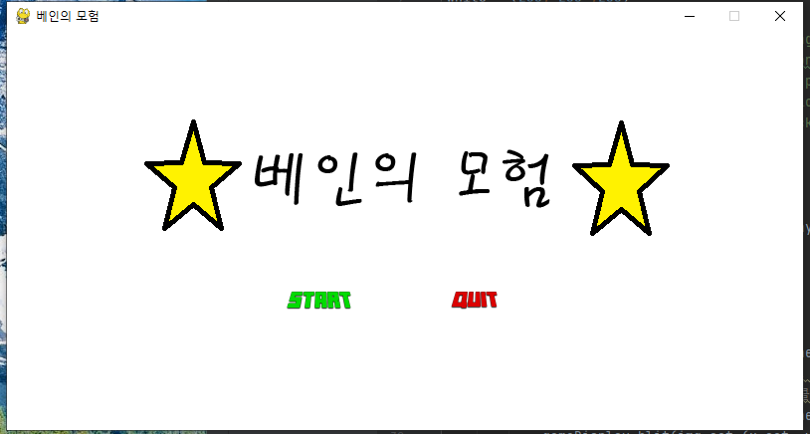

실행화면

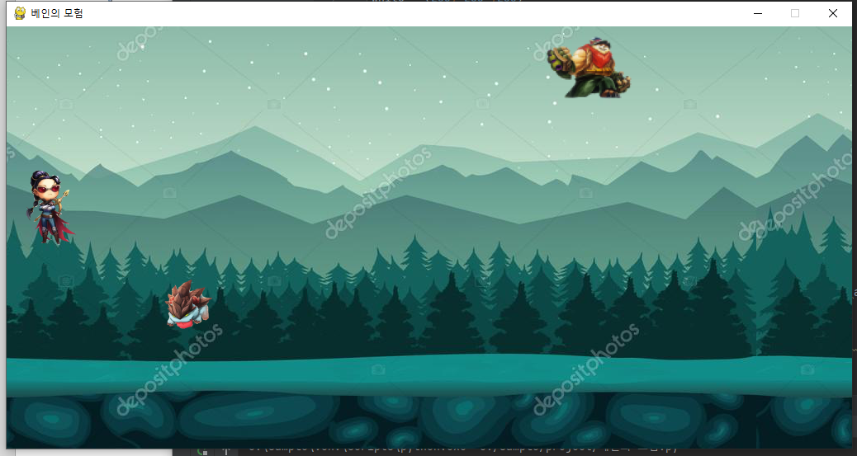

앞으로 일정계획 :

※실행버튼에서 스타트를 누르면 게임설명 화면으로넘어가고 그다음 실행화면으로 이동하도록 할 예정이다

※ 적들파괴기능 구현 , 화살발사기능구현 , 라이프포인트 구현등 날짜 기간에 맞춰서 기능들을 추가할 예정이다.